观2021年度市小学信息优质课一等奖课例有感
杭州市澎雅小学 王泽宇
《人脸识别》金高苑
金老师的课十分自然流畅，循循善诱，知识点的推进缓缓深入，让听者可以毫不费力地思考和理解。我认为这是因为金老师的课堂是真正立足于“人是如何学习的”设计理念，采用理解为先的教学设计，符合学生的认知规律。比如，课堂从“人是怎样辨认人脸的”逐步导入，从现实生活的实际体验迁移到新的知识点。人工智能识别人脸的步骤与人识别的步骤对应起来，让学生能更好地理解人脸识别的运作过程，反过来也加深了学生对于“人工智能的运作模式是模仿人类思维方式”的印象，对大单元“人工智能”的理解更加深入。在讨论了人工智能强大应用之后，又冷静反思：这项技术会被滥用吗？从多维的角度看待问题，激发学生的思辨精神，提升了信息安全意识和信息社会责任。同时，金老师特别注重让学生“用自己的话概括”习得的知识，在学生用自己的方式将理解表达出来时，其实已经对知识进行了二次加工、抽象和整合，这样，对知识的认知水平就从简单的记忆背诵，上升到了深层理解的层面。本课的人脸识别和之前所学过的文本识别、没有学过的物体识别放在一起比对，带领学生从特殊到一般，强化了提取关键信息和抽象概括的能力。短短的四十分钟课堂，不仅充分落实了学习目标，信息技术学科的核心素养也如同涓流般缓缓浸润了学生的心灵。
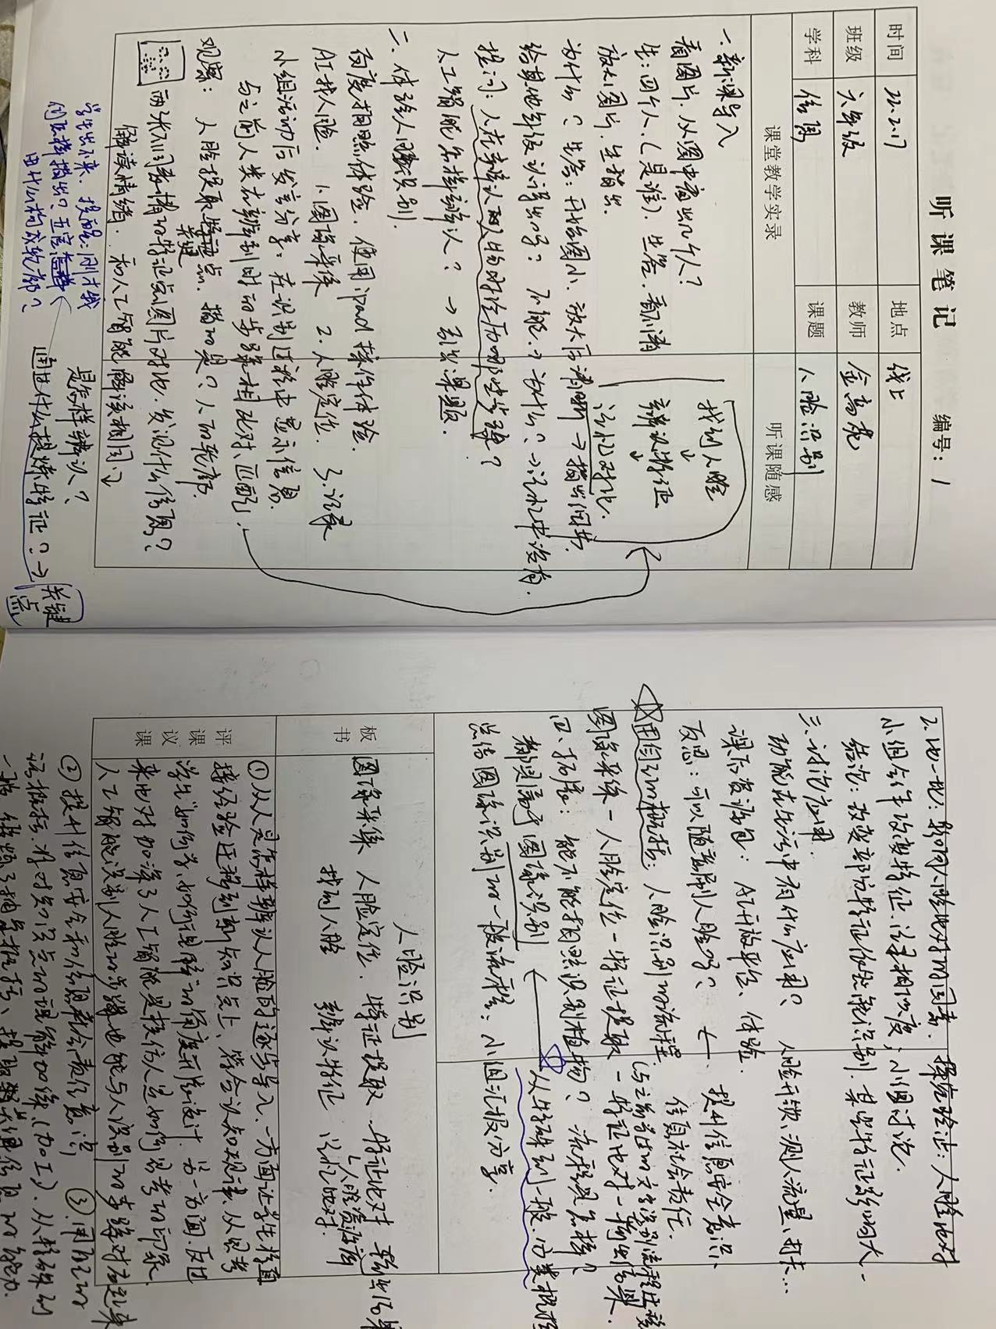

《人脸识别》孟旭东
孟老师的课堂风格活泼有趣，让学生在乐趣和极高的积极性中投入学习。令我印象颇深的一个片段就是在实践人脸识别应用时，一位学生讲到他采用人脸识别检测出他的情绪是开心。孟老师说，那你开心吗？学生说，开心。能体会到学生在课堂上发自内心的快乐，这种快乐不仅是幽默轻松的课堂氛围给予的，更是在课上能学到很多知识的快乐，是发自内心的认知内驱力的满足。孟老师对课堂节奏的把握十分游刃有余，课堂的结构合理，不浪费多余的时间去机械地记忆事实性概念，而将更多的时间留给学生亲自实践操作，在实践中生成自己的理解。在实践的过程中，孟老师给予了大量的对比试验，让学生自己去发现问题、提出猜想、验证猜想、得出解答，这样的亲身体验让学生能够深度卷入学习过程，不断地满足自己的求知欲，对知识的认知和理解不断深入。学生在这过程中展现出的对技术的好奇、对知识的探求令我深受触动，也令我学到许多，课堂本就应该如此在快乐中学习，将更多体验的机会和时间留给学生。
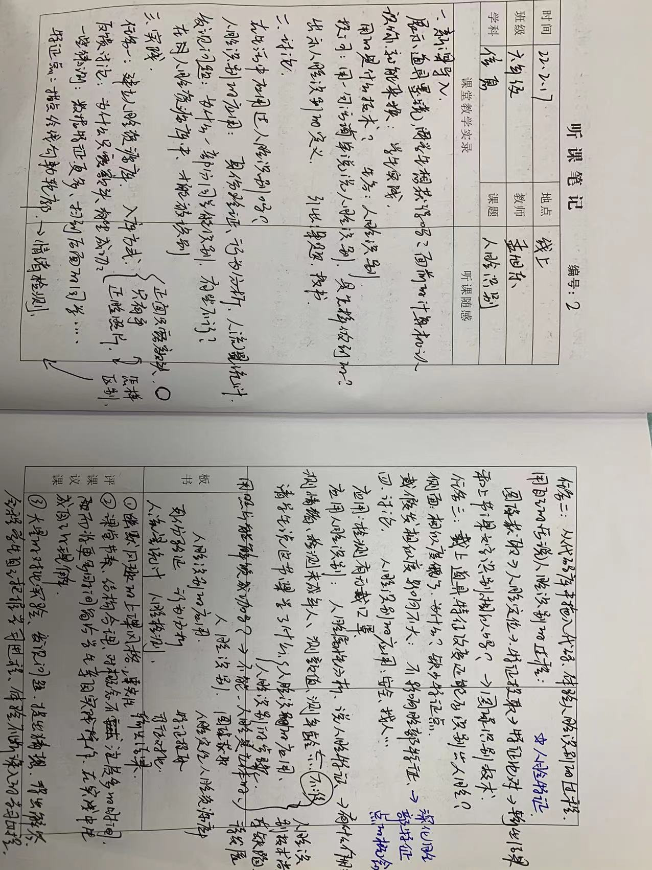

《用图表呈现数据》陈菁菁
陈老师的课堂环节紧扣，逻辑清晰。在本堂课中，她多次提到“迁移”一词，无论是将数学中的相关知识迁移到信息技术中对图表的认知，还是将之前掌握的应用软件小技巧尝试在excel中使用，处处体现出陈老师十分注重知识的联动性，灵活地将前验知识和知识框架组合搭建起来。用教导处老师求助的任务引导学生发现问题、解决问题，是从真实生活情境的实际需求出发的，一个富有价值的问题。在后续的实践过程中，陈老师也常常将之前的知识点进行一个时不时的回顾，和新的知识相结合推进生成新的理解，符合螺旋上升的认知规律。整个课堂用自评表量规来让学生有标准可依，这个标准是一个指向性的标志而不是桎梏，因为陈老师并没有设立一个统一的模板让学生完成一个固定的作品，而是让学生根据实际需求来执行、实施、创造和评价。我认为这是渗透了以生为本的教学设计理念，结合了表现性评价的思想，强调对于知识的综合应用，是十分高维的认知水平。在学生展示自己作品的过程中，陈老师始终鼓励学生边演示边讲述设计过程中自己的想法，关注学生，肯定学生的想法，支持学生的个性化发展。为何要这样设计，将知识维提升到了WHY“为什么而学”的层面。技术只是帮助我们实现需求的工具，为什么要这样操作，才是解答了为什么学习这些工具的作用和意义的关键。
